Pravilnik o službenim putovanjima
Interni dokument · Nexa Tech Solutions d.o.o. · People Ops · važi od 1. februara 2026.

1. Planiranje
Službeno putovanje prijavljuje se najmanje 10 dana unapred, preko HR portala. Avio karte i smeštaj rezerviše travel desk, a ne sam zaposleni. Za letove kraće od šest sati koristi se ekonomska klasa.
Troškovi se pravdaju u roku od pet radnih dana od povratka, uz originalne račune.
Tabela 1. Dnevnice
Zemlja | Dnevnica (EUR)
Srbija | 25
Nemačka | 60
Holandija | 65
ostale zemlje EU | 55

2. Odobravanje
Slika 1 prikazuje ko odobrava zahtev za službeno putovanje, u zavisnosti od procenjenog troška.
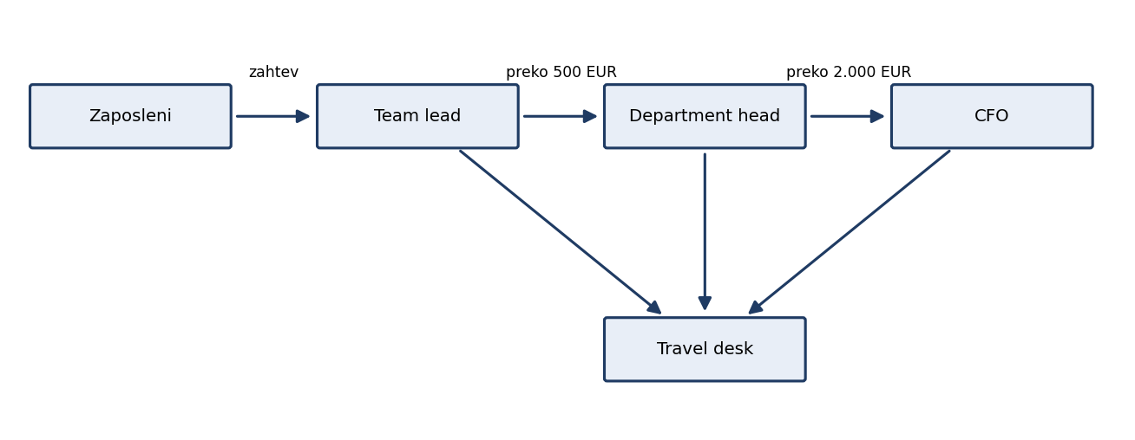
Slika 1. Odobravanje službenog putovanja

